江西省科技馆新馆服装采购项目的报价函

江西省科学技术馆：
我单位拟就“江西省科技馆新馆服装采购项目”进行报价，按附件中的需求进行报价，报价格式如下：
联系人：
联系电话：

单位名称：XXXXX

年 月 日

附件1

报价一览表（格式可自拟）
供应商名称：
序号 | 项目名称 | 总价（元) | 人数
1 | 江西省科技馆新馆服装采购项目 |  | 290人（按实际采购量结算）

供应商名称（盖章）：
法人或授权代表（签字）：

附件2

分项报价表（格式可自拟）
供应商名称：
序号 | 样衣名称 | 数量 | 单位 | 价格（元）
1 | 秋装西服（男） | 1 | 套
2 | 秋装西服（女） | 1 | 套
3 | 长袖衬衫（男） | 1 | 件
4 | 长裤（男） | 1 | 条
5 | 男式领带（男） | 1 | 条
6 | 长袖衬衫（女） | 1 | 件
7 | 长裤（女） | 1 | 条
8 | 丝巾（女） | 1 | 条
9 | 在岗男女（大概）合计 | 290 | 人
共计

供应商名称（盖章）：
法人或授权代表（签字）：
款式要求
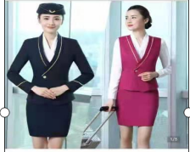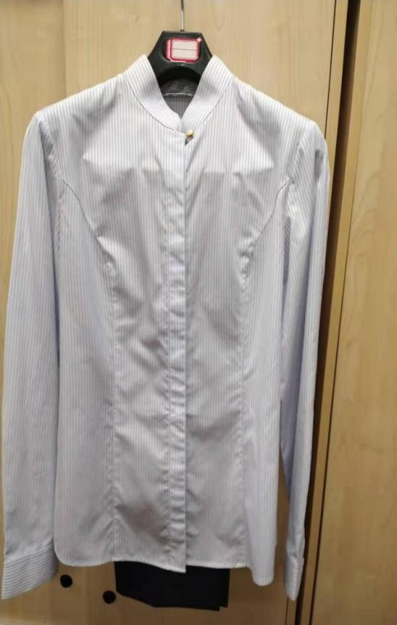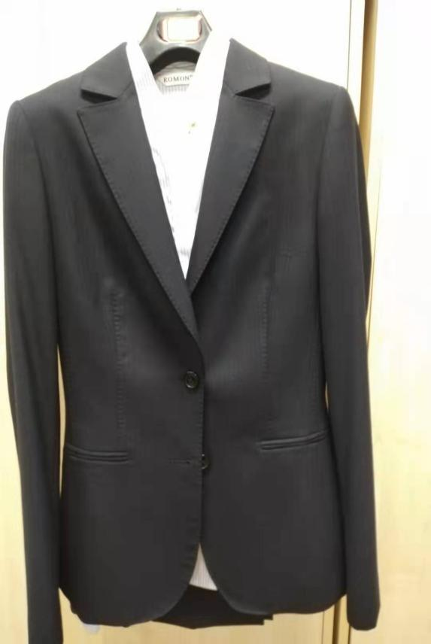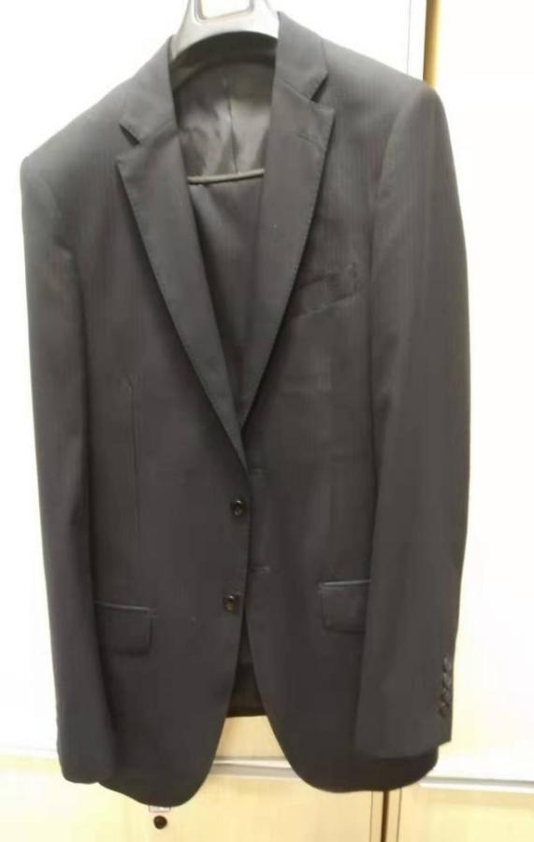

技术要求
服装面料参数如下（颜色、款式待定）：
男秋服（西服、西裤）、女秋服（西服、西裤）、男女秋裤
面料成份：89.5%羊毛10%羊绒0.5%导电纤维
面料叁数：纱支110S/2*110S/2,克重270g/m.
男女长袖衬衫
面料成份：80%棉20%聚酯纤维
面料叁数：纱支100S/2*100s/2，
功能：液氨免烫
领带、丝巾
领带带宽8cm，丝巾尺寸：(63cm+4cm)*35cm*25cm*6cm
成份：桑蚕丝。

营业执照复印件 （盖公章）

授权人身份证复印件（盖公章）

